1.vstupné zariadenia ( pomocou nich vstupujú informácie do počítača) myš, skener, klávesnica...
2.výstupné zariadenia (pomocou nich vystupujú údaje z počítača) tlačiareň, reproduktory, monitor...
3.vstupnovýstupné zariadenia ( multifunkčné zariadenie) tlačiareň, skener, kopírka
Druhy počítačov
1.stolný osobný počítač 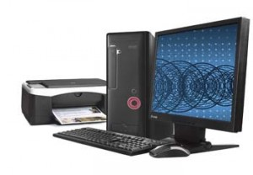
2.prenosný notebook
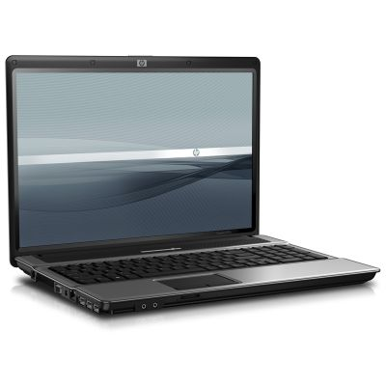
Počítač je stroj na spracovanie informácií.

•klávesnica - časti klávesnice:
1.alfanumerická (písmená)
2.numerická (čísla)
3.funkčná (F1-F12)
4.riadiaca (šípky)

Význam niektorých kláves :
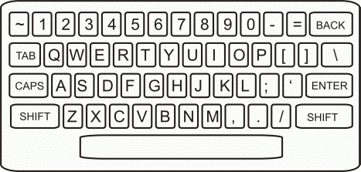

CAPS LOCK – zapína veľké písmená
NUM LOCK – zapína čísla
ENTER – potvrdenie
ESC – zrušenie
BACKSPACE – maže vľavo
DELETE – maže v pravo
CTRL,ALT – špeciálne klávesy, ktoré sa kombinujú vždy s inými klávesmi

• myš : používa sa na rýchle vkladanie údajov, výber z ponuky
• scanner : slúži na snímanie textu a obrázkov

• monitor : zobrazuje výsledok našej práce na obrazovke
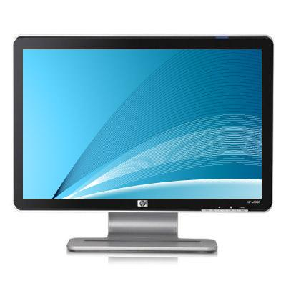
obrazovka
monitor
uhlopriečka
- veľkosť monitorov meriame pomocou uhlopriečky v palcoch
1 palec = 2,54 cm

Druhy monitorov
1. obrazovkový CRT
2. plochý LCD
• tlačiareň : prenáša obrázky a text na papier
Druhy tlačiarní :
1. atramentová (náplň = toner)
2.laserová ( najkvalitnejšia)
3. ihličková ( princíp písacieho stroja, najmenej kvalitná )

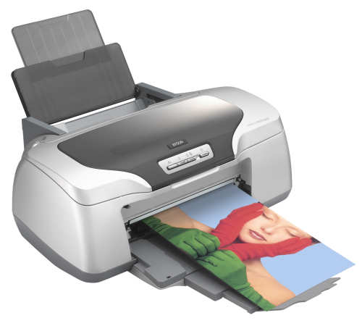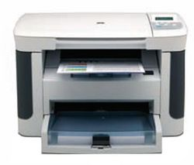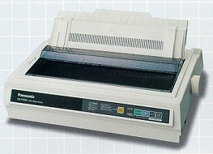

• Hardware = technické vybavenie PC (všetko čo chytím do
ruky =napr. myš,... )
• Software = programové vybavenie PC (všetko čo nechytím
do ruky )
• Operačný systém – najdôležitejší program v PC, bez ktorého
by PC nefungoval
